台泥 MyGUIMini App

提供台泥企業團內部中高階主管使用的 App, 可查詢各工廠生產資訊與業務銷售資料等, 並提供 FIDO 快速登入機制(指紋/臉部辨識 或圖形解鎖), 無須一直輸入密碼就能安全登入使用

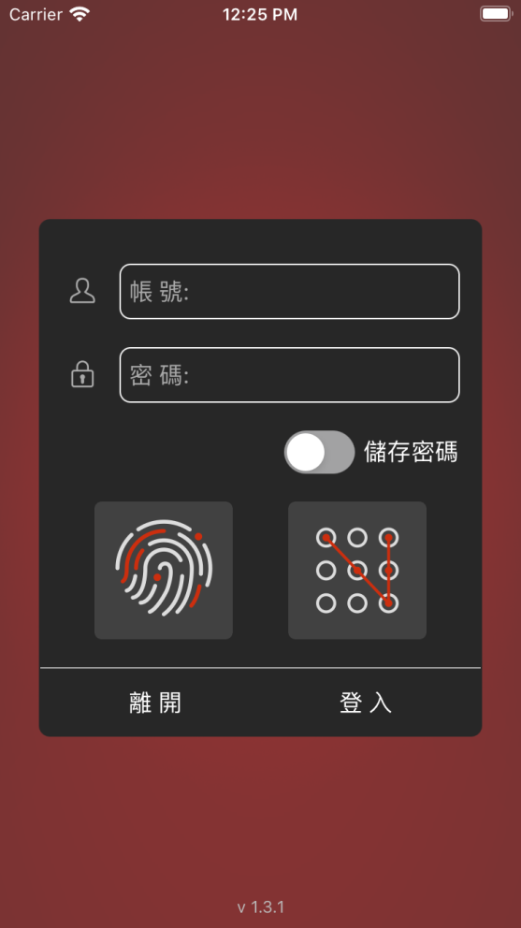 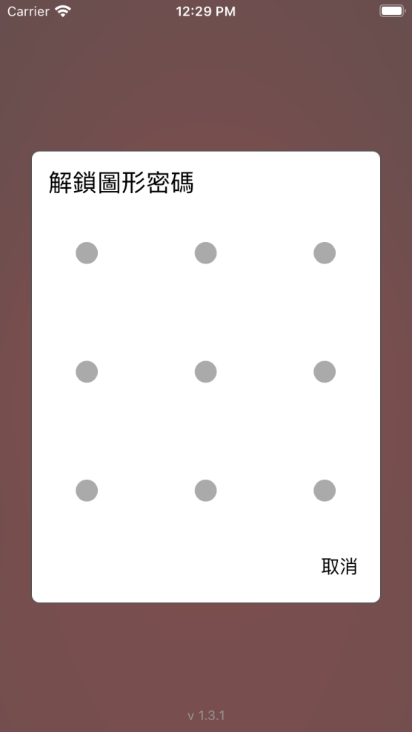

主選單功能可依個人權限動態呈現功能項目, 並提供推播機制

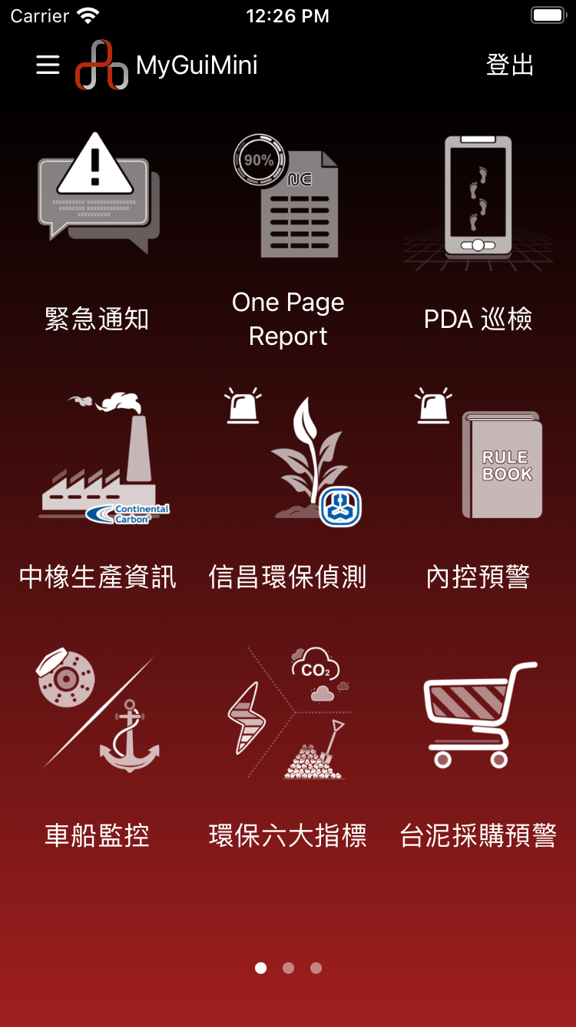 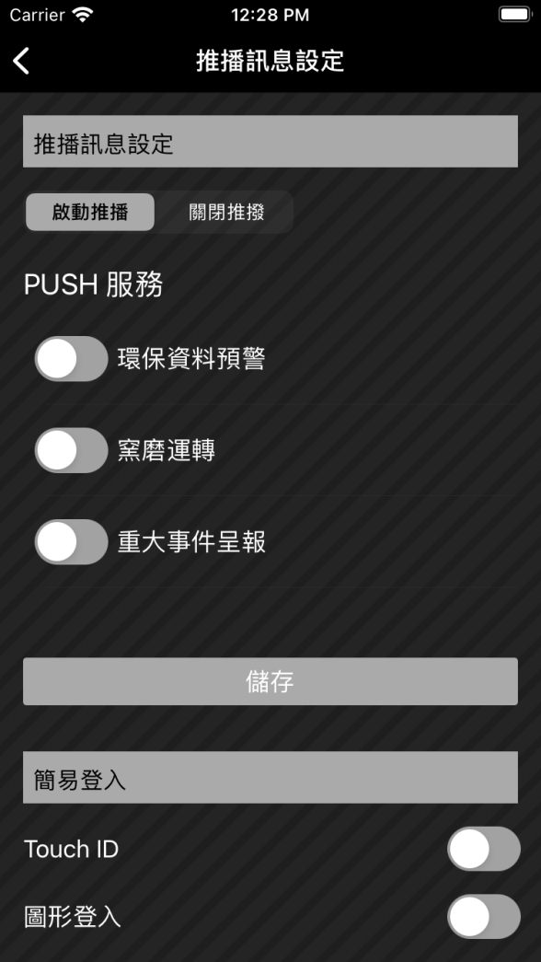

數據資料以圖表方式動態呈現

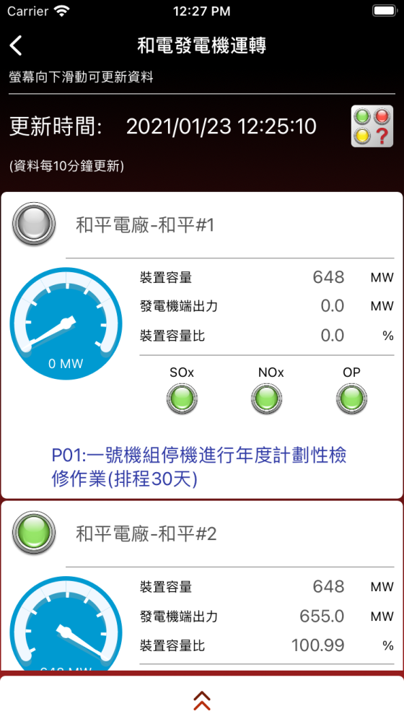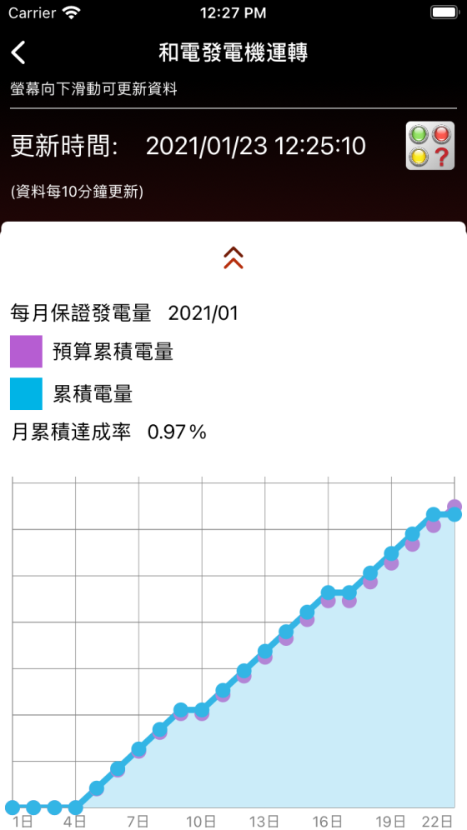

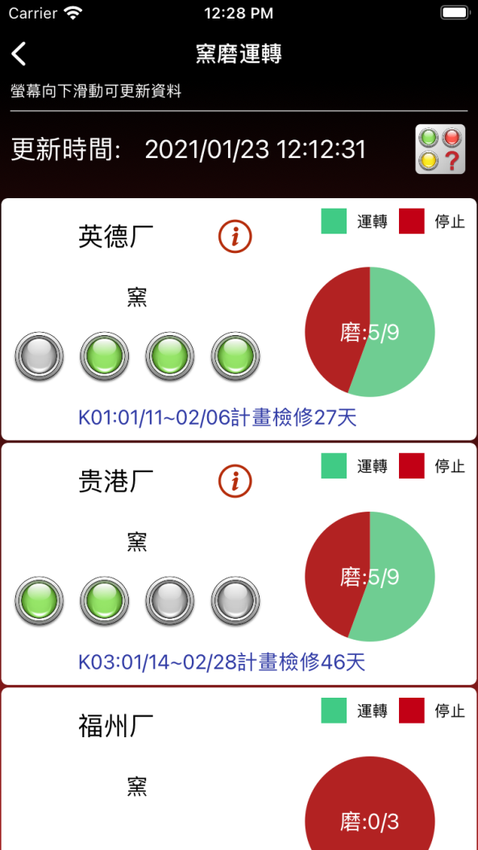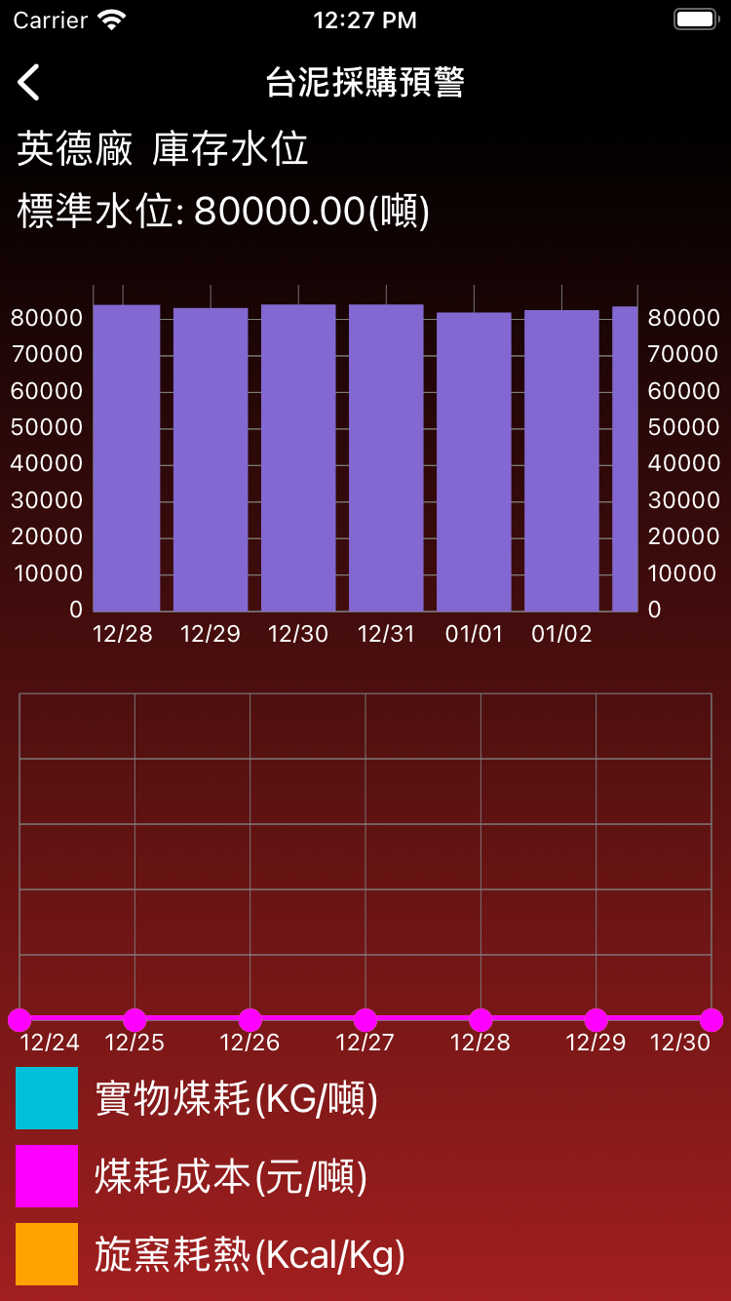

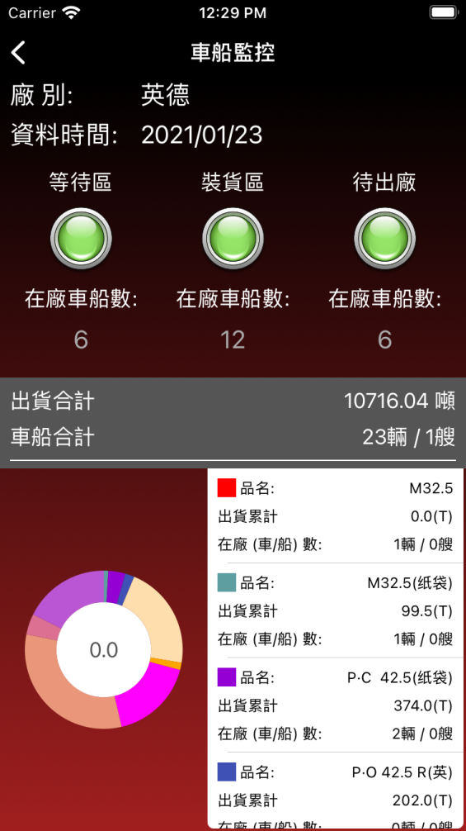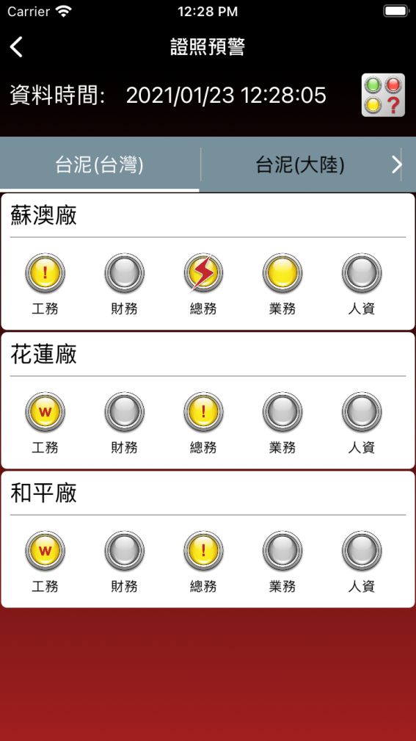

提供企業內部公告通知, 與傳訊功能

